白色恐怖綠島紀念園區複合式餐飲博物館商店標租案
租金計算表

年總租金合計
新臺幣(元)
 | 土地租金 | 房屋租金 | 合計
綠洲山莊戒護中心全部空間 | 884 | 29,420 | 30,304
調整應收取基本租金 |  |  | 30,500
年總租金合計30,304元，調整應收取基本租金為30,500元 ，考量園區管理維護成本、招商可行性及營運穩定性，爰於依法試算最低租金基礎上，訂定基本年租金為新臺幣 30,500 元。
●標租基地：綠洲山莊戒護中心全部空間，面積總計約196.42 平方公尺。
- 依「國有公用不動產收益原則」第 5點租金計收基準：
- 逕予出租：
年租金最低為土地按當期申報地價總額乘以百分之五，符合行政院訂頒「國有出租基地租金率調整方案」第二點各款規定，得按租金額百分之六十計收；房屋按當期課稅現值乘以百分之十。
- 公開標租：
以不動產年租金總額競標，其底價由管理機關考量定價因素訂之，不得低於公開標租時依前款第一目規定計算之最低年租金總額。
- 公告土地現值及公告地價查詢 https://www.land.moi.gov.tw/chhtml/landvalue/42
輸入地號查詢公告現值，出現公告地價90。(詳附件1)
本案坐落於臺東縣綠島鄉公館東段、地號為0122-0000、0123-0000、0124-0000、0126-0000、0128-000。。(詳附件2)

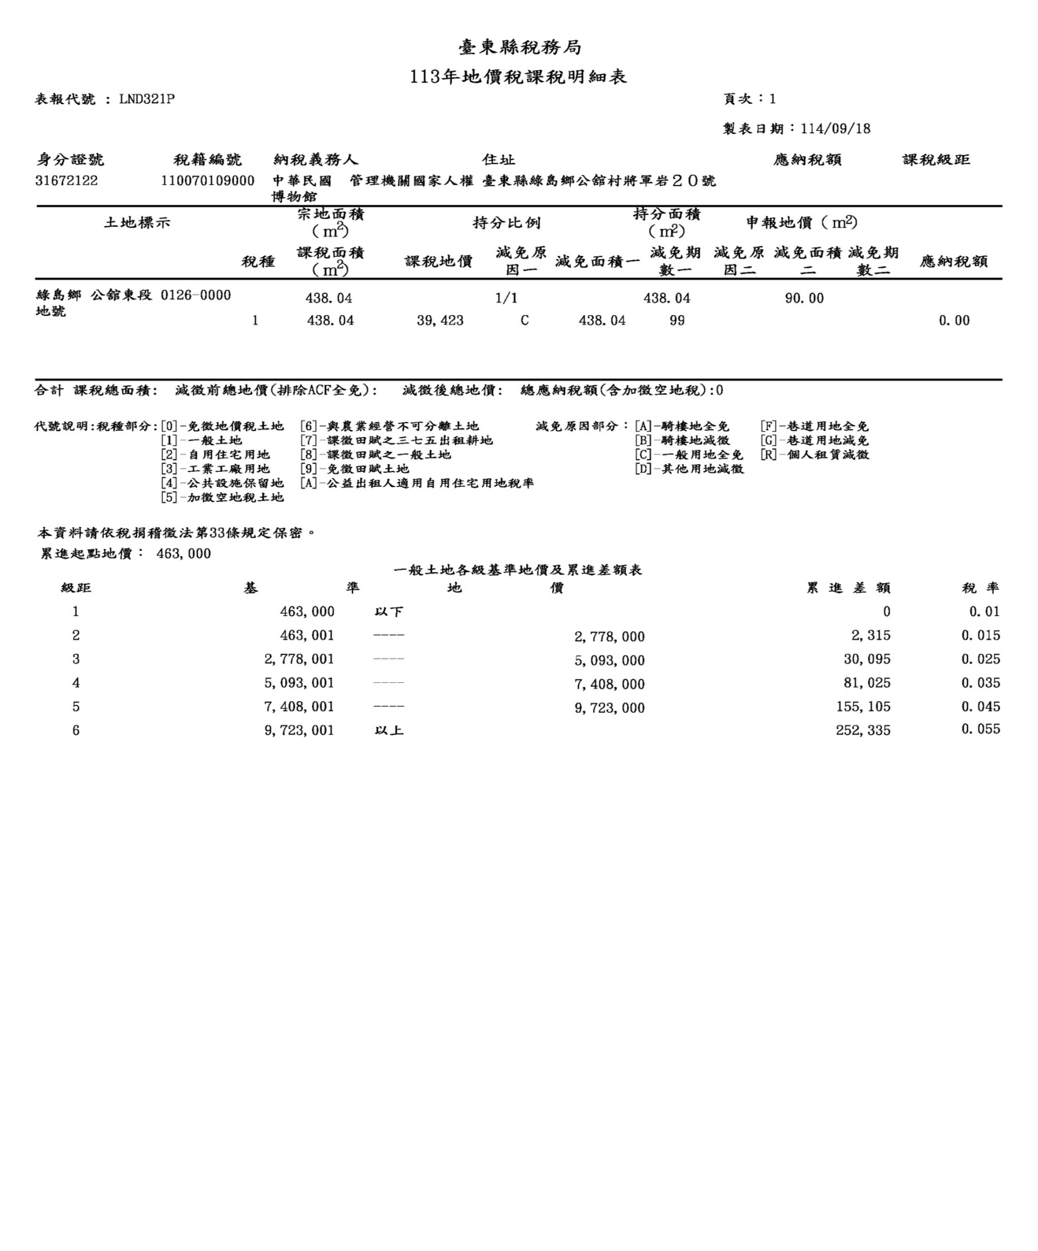
附件6-113年地價稅課稅明細表

●土地租金： (四捨五入至個位數)
一、總面積土地租金(以113年公告地價90元計算)
總面積：196.42平方公尺(詳附件3)
→土地年租金：90×196.42×5%=884元

●房屋租金：(四捨五入至個位數)
1.房屋課稅現值：294,200(詳附件6)
2.房屋課稅現值/總面積×標租面積×10%
294,200/196.42×196.42×10%= 29,420
→房屋年租金：29,420元

租金=土地年租金+房屋年租金
=884元+29,420元=30,304元

附件1-園區平面圖
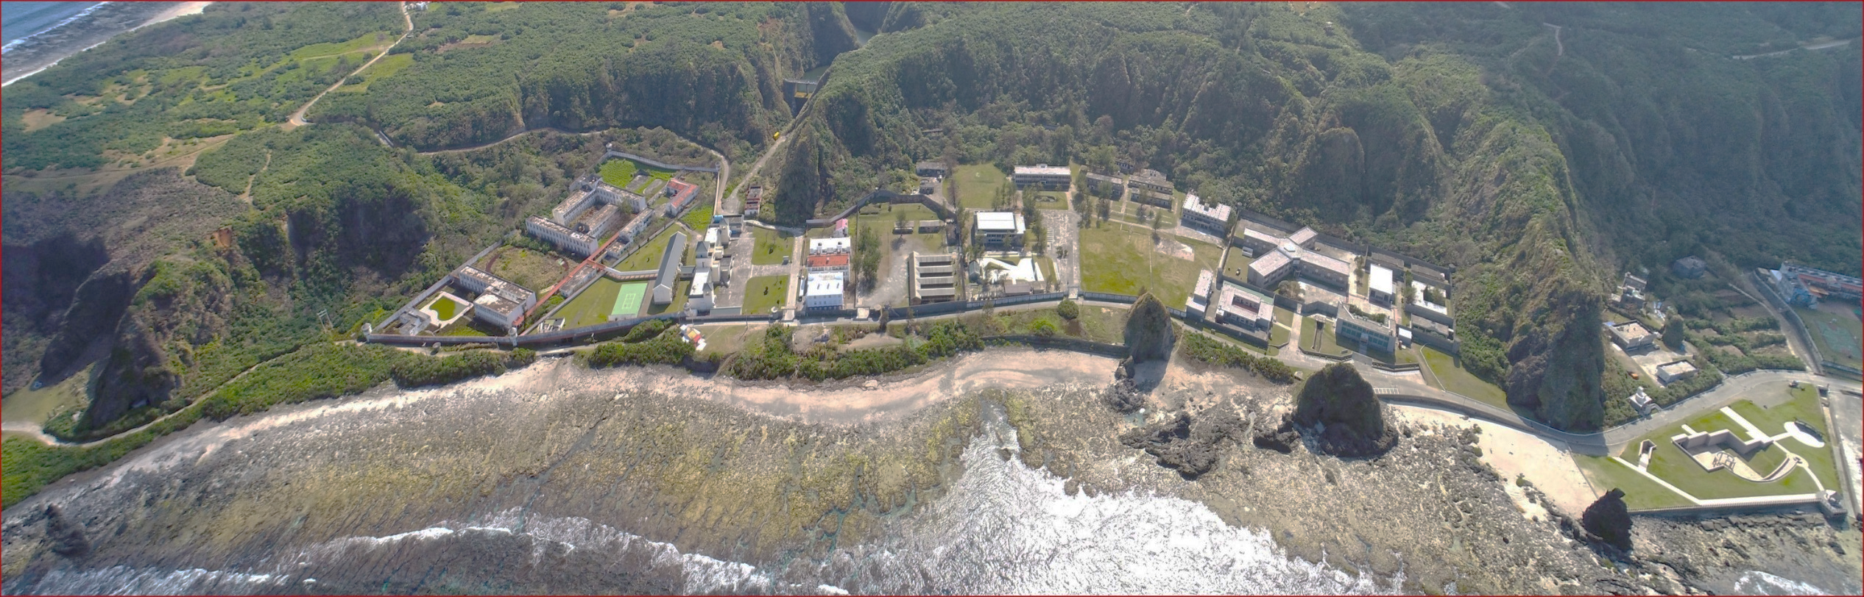
本案標租基地為綠洲山莊戒護中心全部空間
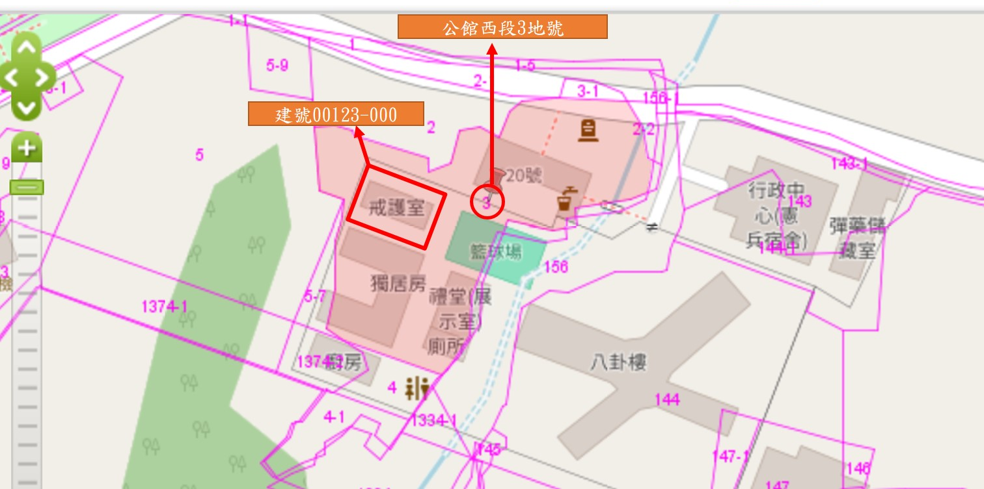

附件2-公告地價
綠洲山莊戒護中心全部空間
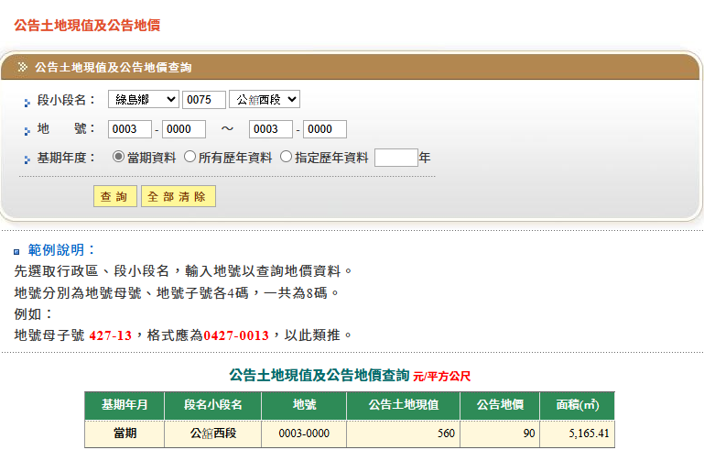

附件3-建物謄本-綠洲山莊戒護中心全部空間
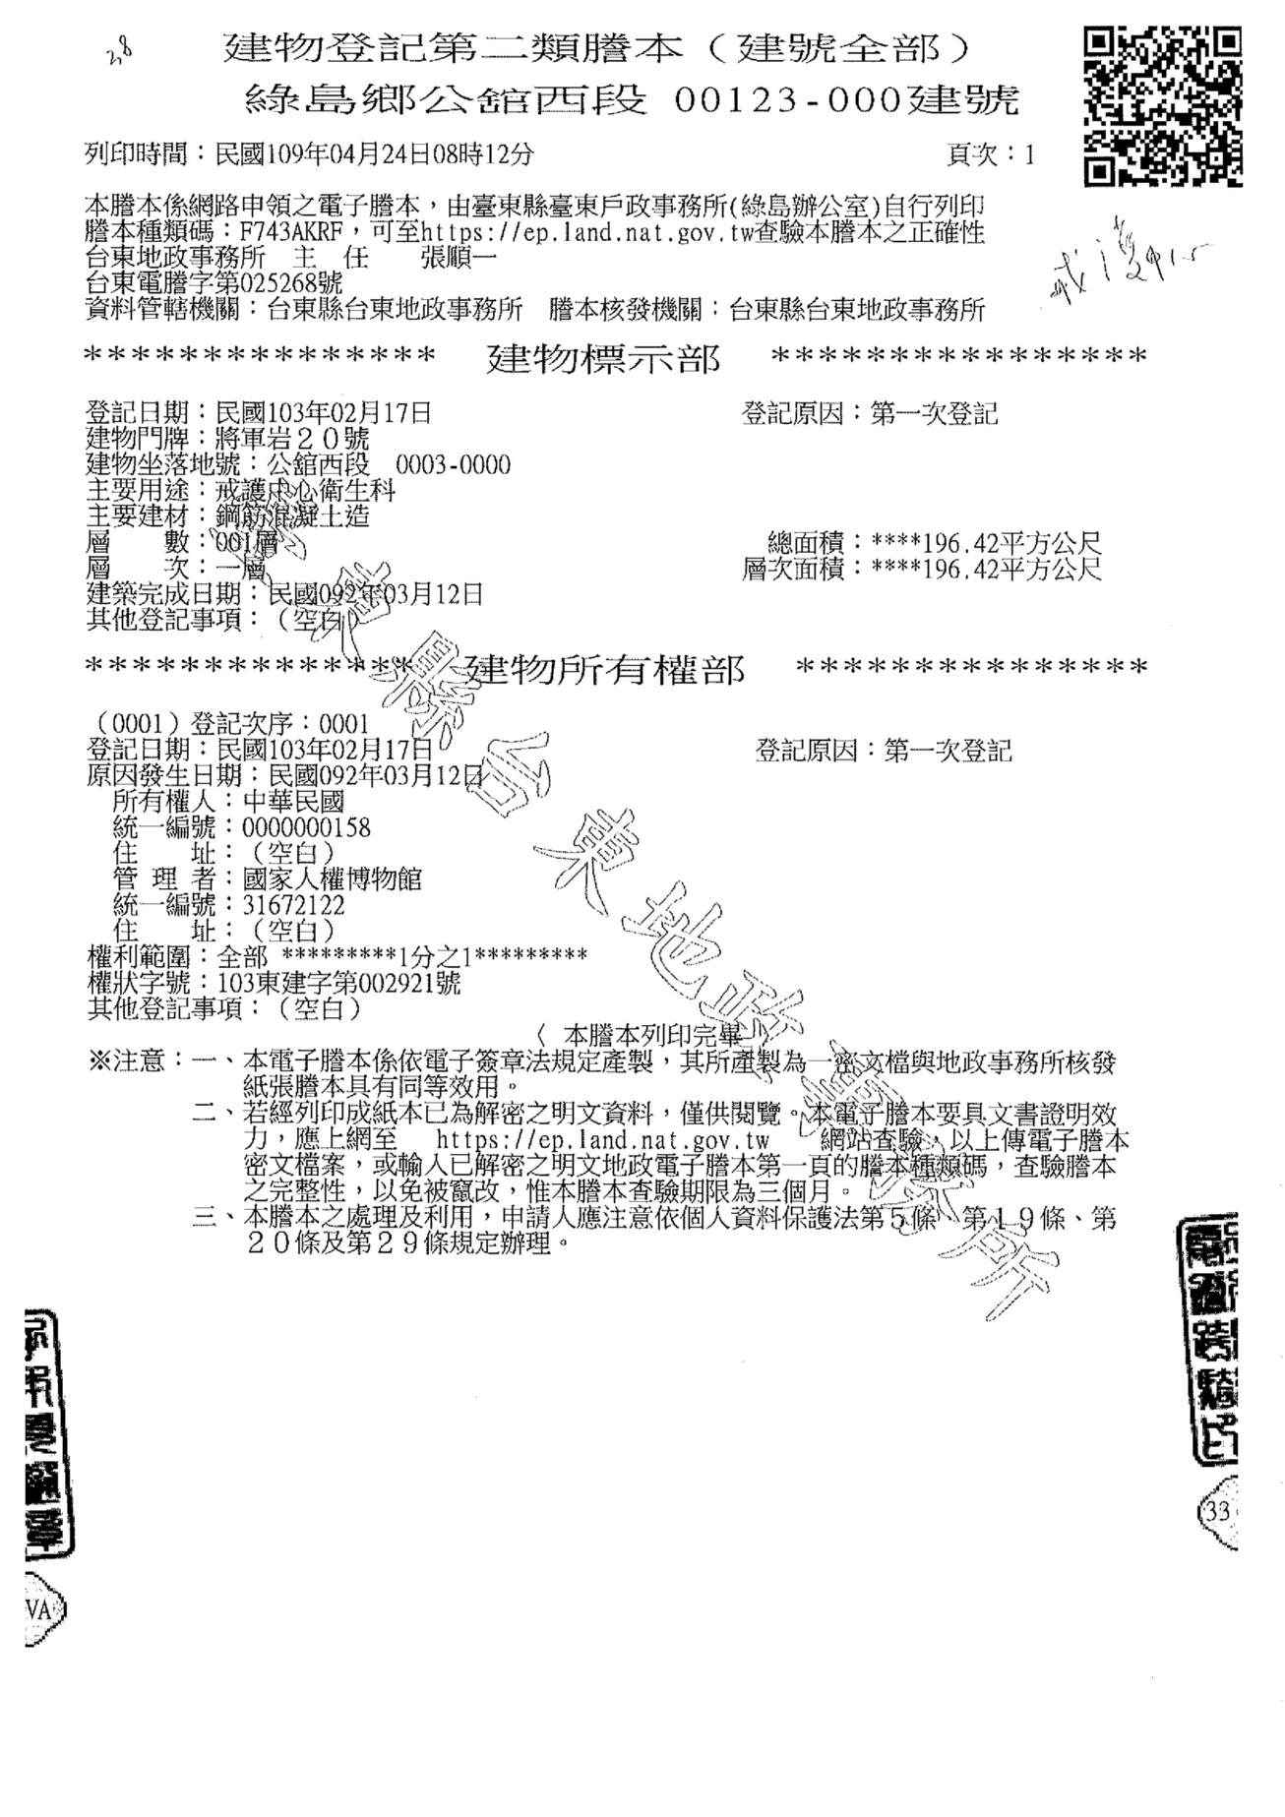

附件6-房屋稅籍證明書-綠洲山莊戒護中心全部空間
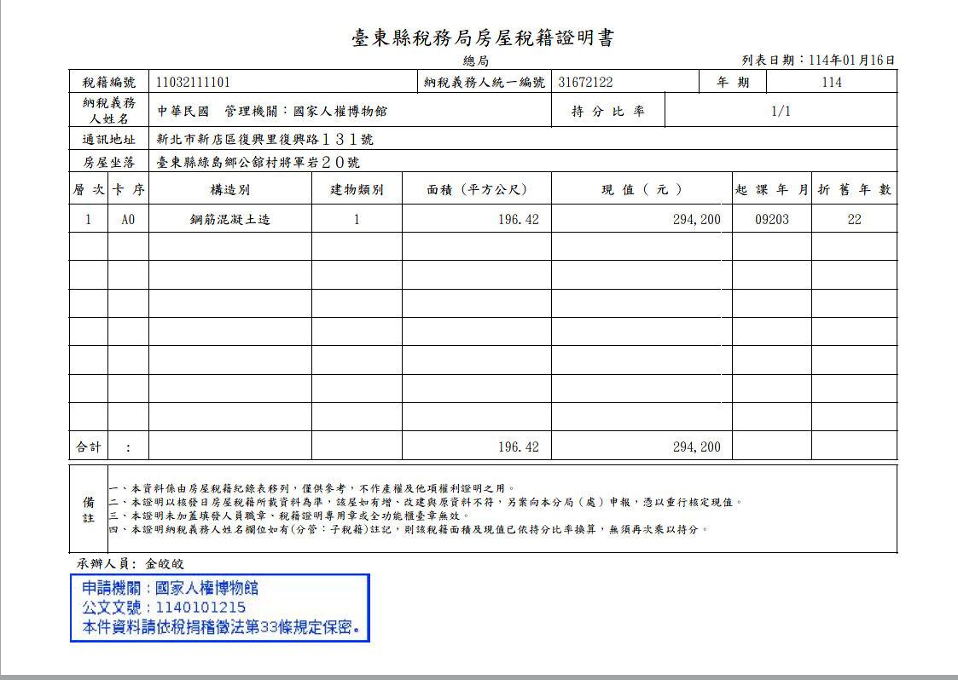

附件7-地價稅課稅明細-綠洲山莊戒護中心全部空間


